浙江理工大学《模拟电子技术基础》试题（12）
一、填空(26分)
1．杂质半导体有__型和__型两种；双极型晶体管的结构有__型和__型两种；场效应管根据导电沟道不同有__和__两种。
2．图中二极管为理想器件，V1工作在__状态；V2工作在__状态；UA为__V。
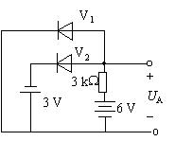
3．三极管放大电路中，测得晶体管三个引脚对地电位分别为：UA = -5 V、UB = -8 V、UC = -5.2 V，则三极管对应的电极是：A为__极、B为__极、C为__极，晶体管为__型三极管。
4．在图示电路中2CW5的参数为：稳定电压Uz = 12 V，最大稳定电流IZmax = 20 mA。图中电压表中流过的电流忽略不计。当开关S闭合时，电压表V和电流表A1、A2的读数分别为_ _、_ _ 、_ _ ；当开关S断开时，其读数分别为_ _、_ _、_ _。
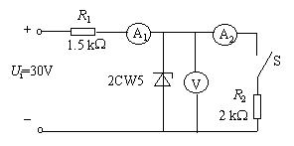
5．若三级放大电路中Au1 = Au2 = 30 dB，Au3 = 20 dB，则其总电压增益为__dB，折合为__倍。
6．差动放大电路用恒流源代替公共射极电阻RE，使电路的RiC__、∣Auc∣=__ 、共摸抑制比=__ 。
7．三端集成稳压器CW7912的输出电压为__ V，而CW7809的输出电压则为___V。
二、已知图示电路中的三极管 b = 60，rbb￠ = 200 W,UBEQ = 0.7 V，RB1 = RB2 = 150 kW，RC = 5.1 kW，Rs = 300 W，Vcc = 12 V。试求：
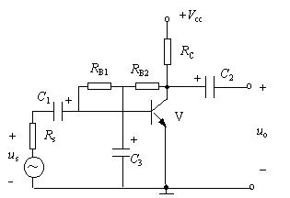
1．静态工作点；
2．画出微变等效电路；
3．电压放大倍数 及输入电阻Ri、输出电阻Ro。(12分)
三、判断图示电路的级间反馈极性和组态；设满足深度负反馈条件，试估算闭环电压增益 (8分)
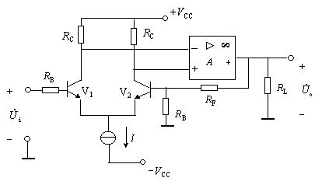
四、在图示电路中，设A1、A2、A3均为理想运算放大器，其最大输出电压幅值为±12 V。
1．试说明A1、A2、A3各组成什么电路？
2．A1、A2、A3分别工作在线形区还是非线形区？
3．若输入为1 V的直流电压，则各输出端uO1、uO2、uO3的电压为多大？(12分)
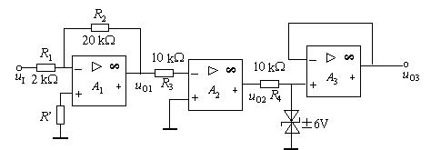
五、电路如图所示。
1．正确连接A、B、P、N四点，使之成为RC桥式振荡电路；
2．电路的频率f0是多少？
3．若R1 = 2 kW，求Rf的最小值。(12分)
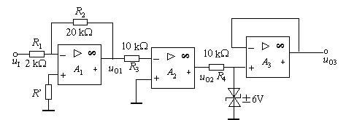
六、图为一高通有源滤波电路。设A为理想运算放大器，试推导传递函数Uo(jw)/Ui(jw) 的表达式，并求出截止频率fp。(8分)
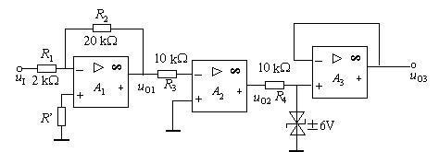
七、在图示两个电路中，A为理想运算放大器，输出电压的极限值为Uomax。
1．指出这是两个什么类型的电路；
2．画出它们的电压传输特性。(10分)
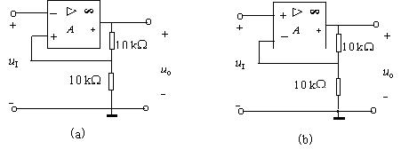
八、在图示电路中，Rf和Cf均为反馈元件，设三极管饱和管压降为0 V。
1．为稳定输出电压uO，正确引入负反馈；
2．若使闭环电压增益Auf = 10，确定Rf = ？
3．求最大不失真输出电压功率Pomax = ？以及最大不失真输出功率时的输入电压幅值为多少？(12分)
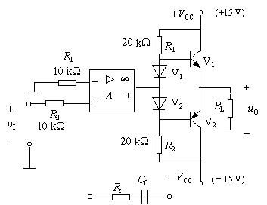

浙江理工大学《模拟电子技术基础》试题（12）答案

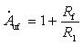
一、填空(26分)
1．P、N、NPN、PNP、P沟道、N沟道。
2．截止，导通，-2.7 V。
3．E，C，B，PNP。
4．12 V，12 mA，6 mA，12 V，12 mA，0 mA。
5．80 ?dB，104倍。
6．提高，减小，提高；
7．-12 V，+8 V。
二、(12分)
1．IB = 18.5 mA，IC = 1.11 mA，UCE = 6.25 V；
2．图略；
3．
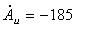，Ri = 1.58 kW， Ro = 4.9 kW。
三、(8分)
电压串联负反馈； 。
四、(12分)
1．A1组成反相比例电路，A2组成单值比较器，A3组成电压跟随器；
2．A1和A3工作在线性区，A2工作在非线性区；
3．uO1 = -10 V，uO2 = 12 V，uO3 = 6 V。
五、(12分)
1．A与P、B与N分别相连；
2．
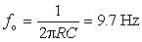；
3．Rf > 4 kW。
六、(8分)
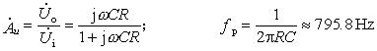
七、(10分)
1．图(a)为反相迟滞比较器，图(b)为同相比例运算电路。
2．见图：
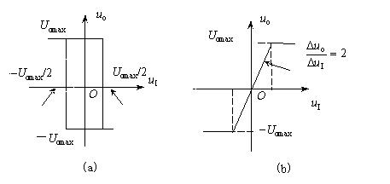
八、(12分)
1．电压串联负反馈；
2．
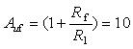， Rf = 90 kW；
3．
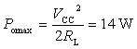，最大输出时Uom = VCC = AufUim，Uim = 1.5V。

